中國文化大學教育部高教深耕計畫計畫成果紀錄表

子計畫 | B2-1強化學生安全意識及自我防護應變能力
具體作法 | 學校建構韌性校園以面對外在環境(含天災、疫情等)衝擊之策略(含永續發展)  1.辦理韌性校園/校園安全宣導講座  2.建構雲端防災教學環境  3.製作教材強化資安概念
主題 | 建構韌性校園宣導講座：校園霸凌防制講座
內容  （活動內容簡述/執行成效） | 主辦單位：學務處軍訓室  活動日期：112年10月17日（二）1300時～1500時  活動地點：大恩館104國際會議廳  主 講 者：施泓成律師  參與人數： 138 人（教師 3 人、學生 135 人、行政人員 0 人、校外 0 人）  內 容：拒絕校園霸凌，從你我做起  執行成效：分享處理霸凌事件及輔導的經驗，以提供學生對校園霸凌的認知與了解，以及遭遇疑似校園霸凌事件的處置反映，避免類似事件持續發生，共同努力營造尊重、友愛、正義的友善的校園環境。
活動照片  (檔案大小以不超過2M為限) | 活動照片電子檔名稱  (請用英數檔名) | 活動照片內容說明(每張20字內)
 | 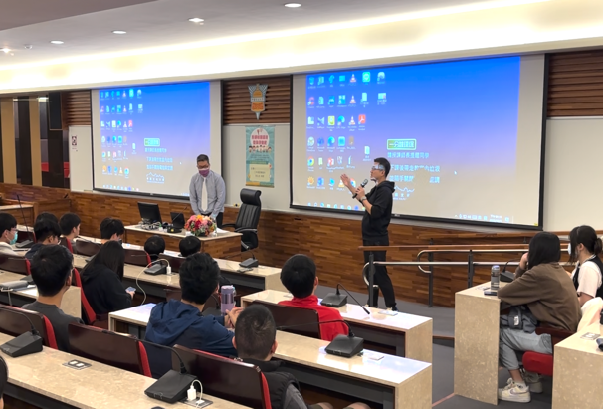  2023-11-16 09.53.51 | 承辦人介紹講師施泓成律師。
 | 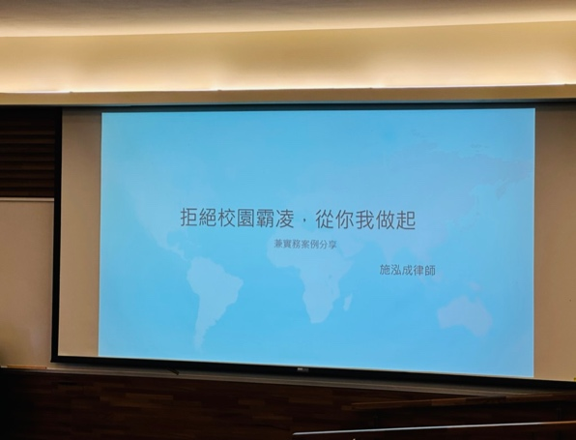  2023-11-16 09.54.07 | 施泓成律師講授簡報主題。
 | 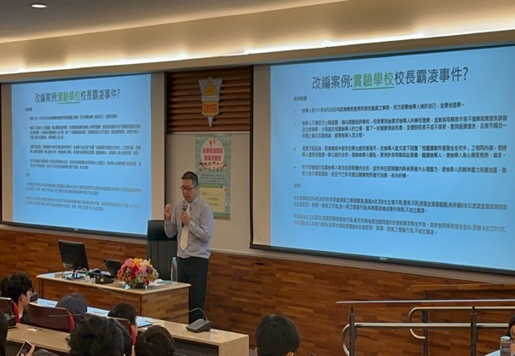  2023-11-16 09.54.17 | 施泓成律師講授過程。
 | 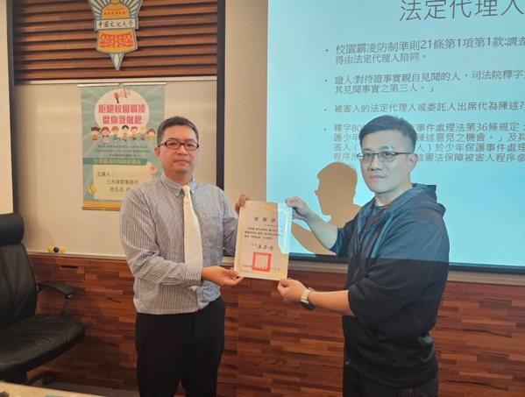  2023-11-16 09.54.27 | 承辦人代理頒發感謝狀。
備註：活動照片請附上原始照片一併回傳
附件檔案 | 附件檔案名稱  (請用英數檔名) | 附件名稱

